|  |
| --- |
| **EECS 2070 02 Digital Design Labs 2019**  **Lab 4** |
| **學號：104021215 姓名：熊磊** |

1. 實作過程

**[Lab4_1]**

* 第一個Lab是要做用SW[15:0]來做Binary input，並把結果顯示在7-segment顯示器上。要注意的是因為要讓顯示器更新頻率夠快，所以在clock_divider，要用213來除頻。
* 另外，因為這次要用到button，而button因為結構上的設計，在按下去之後需要一段時間來達到穩定，因此為了要讓reset按下去的時候，可以一直維持在1的value，所以在reset的地方，要用debounce來讓訊號變穩定。
* Display的顯示方法就是一次控制一個Digit，因此在每個clk_d的posedge時，就會把value送到顯示器上，並在下一個clock跳到下一個digit。因為我們的頻率夠快，所以看起來四個digit都是同時在控制的。

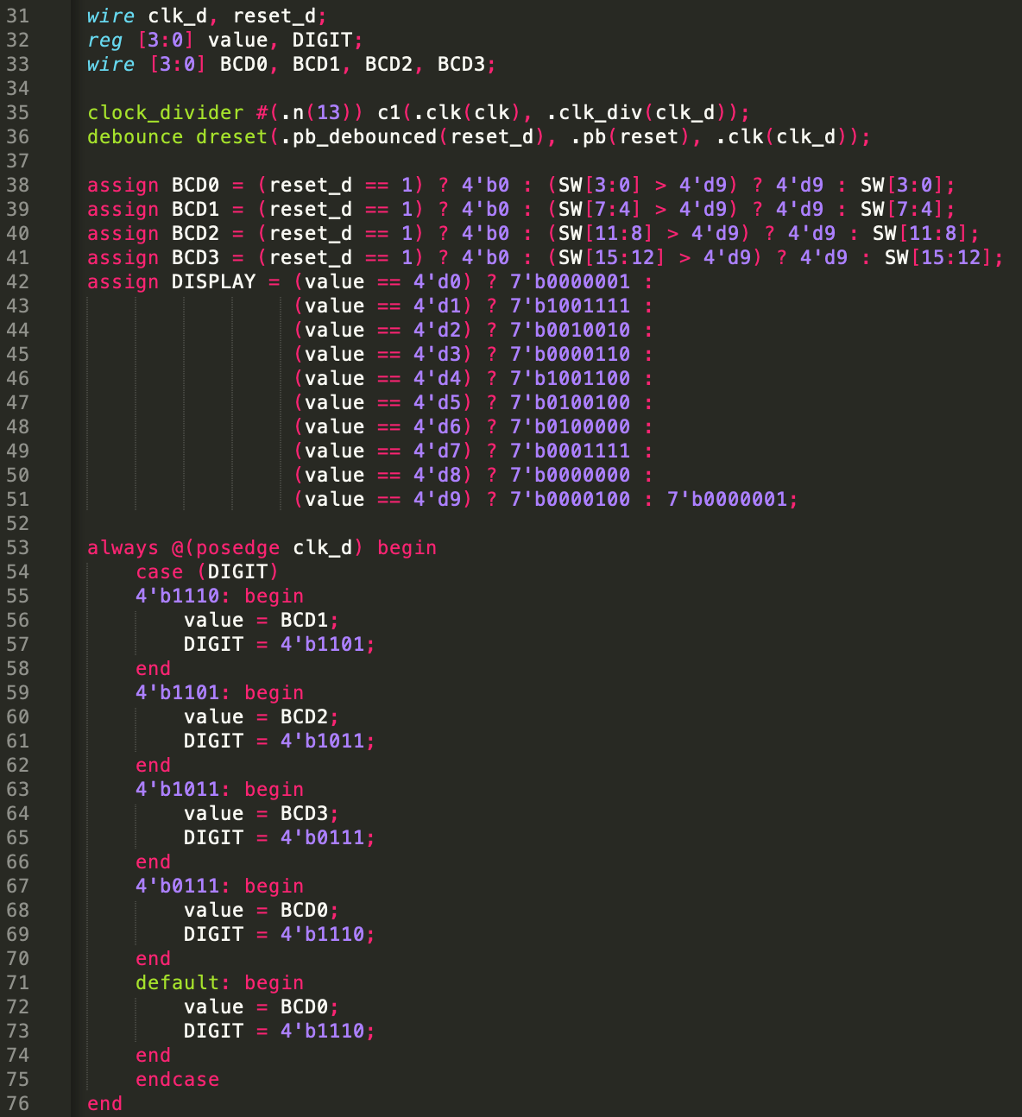

**[Lab4_2]**

* 第二個lab是要做BCD counter，然後夠過一些button控制往上數或往下數、暫停、重設，並可以做record的功能。因此透過FSM來做會比較方便，而我的state設計如下幾個。

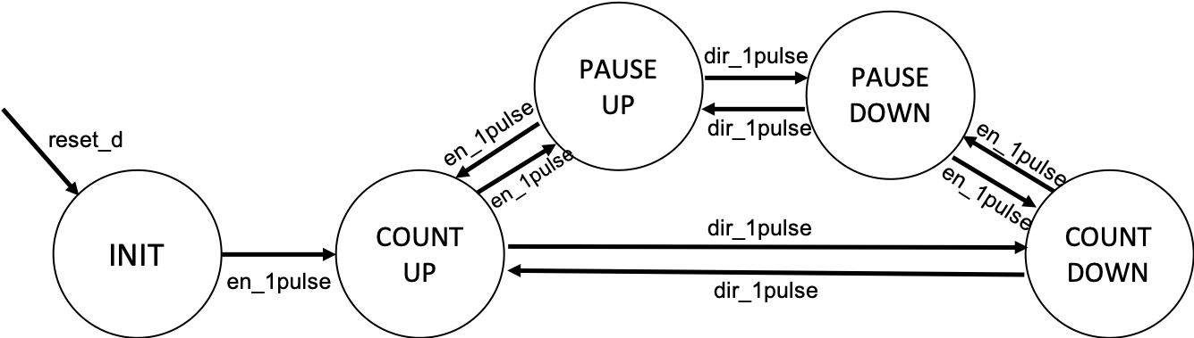

|  |  |
| --- | --- |
| 透過在哪個state，來傳送direction 和 enable的訊號 | 先設計1 digit BCD counter的module |
|  |  |

* 接著把兩個digit合起來變成2 digits BCD counter。

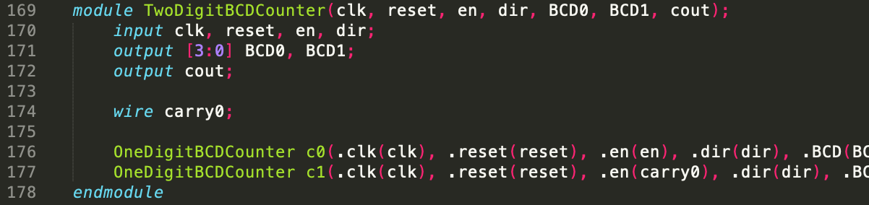

* 紀錄counter的部分，就是先用record_1pulse來讓連續的訊後，只產生一個cycle的訊號，在這個cycle用posedge來把BCD0, BCD1的訊號送到BCD2, BCD3。

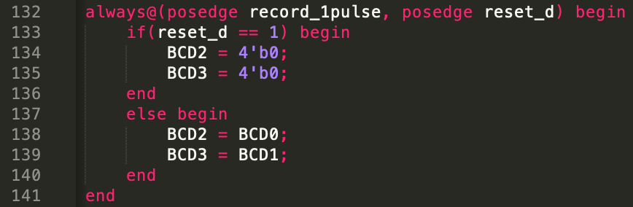

* 在count的過程中，如果到往上數到max(99)，或往下數到min(00)，這時要把max和min的LED亮起來。



**[Lab4_3]**

* 這個Lab是要做一個倒數計時器，有分兩個mode，一個是setting，一個是counting。

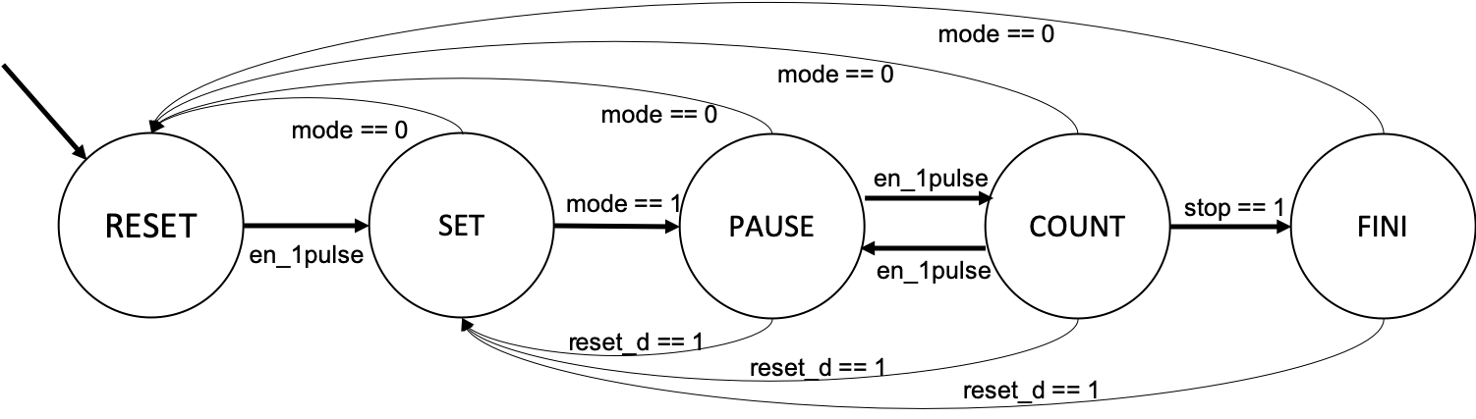

* 設定時間的部分，我是利用min_plus和sec_plus按下去的時候，當作Time counter的enable訊號。



* 而min和sec的增加和減少，是透過state來控制，如果是在setting mode，就往上加，如果是其他mode就往下減。



1. 學到的東西與遇到的困難

這次的Lab還蠻有趣的，因為可以做出一個計時器。可惜最後還是沒做出完整一秒的counter，但是大概的想法是用一個count來數到108，不過最後跑起來有bug，所以最後沒有成功demo。

1. 想對老師或助教說的話

謝謝助教的幫忙☺